Лабораторная работа № 4
Турбулентное течение слабосжимаемой жидкости в смесителе

Цель работы:
- моделирование смешения двух невязких сжимаемых жидкостей в смесителе;
- нахождение скорости и средней температуры смешанного потока на выходе из смесителя.
Теоретическая часть

Смесительный теплообменник (рис. 29) представляет собой устройство, которое осуществляет передачу энергии таким образом, что жидкие среды в теплообменном и массообменном процессе смешиваются. Устройство смесительного теплообменника намного проще, чем у поверхностного. Смесительный теплообменник более полноценно использует тепло, но его можно применять только в допустимых технологических условиях. Смесительный теплообменник, как правило, используется в различных установках утилизации отработанного пара, тепла, дымовых газов и некоторых других оборудованиях.
Выход
смеси
Подача
водяного пара
Рис. 29
Подача
воздуха
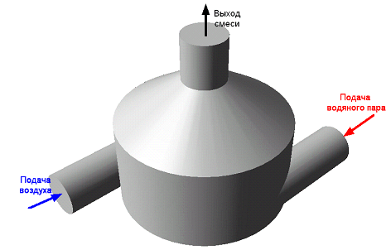

Скорость потока на выходе из смесителя определяется из условия равенства массовых расходов на входе и выходе:
,
где G - удельный массовый расход, кг/(м²⋅с); S_{вх}, S_{вых}  сечение входа и выхода, м².
Температура потока на выходе из смесителя определяется из теплового баланса:
,
где с_{вх}, с_{вых} - массовая теплоемкость потока на входе и выходе, кДж/(кг⋅°С).

Постановка задачи
В смесителе осуществляется смешение воздуха при температуре t_{в} = 20°C и водяного пара при температуре t_{п} = 120 + N°C. Удельный массовый расход воздуха и водяного пара одинаковый и равен G = 10 + 0,5 N кг/(м²⋅с).

Моделирование.
- Загрузите FlowVision.
- Выберите файл D:\ Samples\Geom\Mixer.wrl.
- Выберите Модель − Слабосжимаемая жидкость, отметьте уравнение Навье − Стокса и уравнение переноса турбулентных функций, уравнение массопереноса (концентрация).
- Задайте Начальные значения, пульсации − 0,03, масштаб турбулентности − 0,001.
- Задайте свойства среды: Вещество0: для воздуха, Вещество1: для Водяного пара.
- Задайте Общие параметры, шаги: неявная схема, КФЛ = 100.
- Задайте Граничные условия.
Граница 0: тип − Стенка, Концентрация, Тип граничного условия − Нулевой поток, Скорость, Тип граничного условия − Стенка, логарифмический закон, Шероховатость = 0.
Граница 1: тип − Вход/Выход, Концентрация, Тип граничного условия − Значение на стенке, Значение на стенке = 0; Скорость, Тип граничного условия  Нормальная массовая скорость = G; Температура, Тип граничного условия  Значение на стенке, Значение на стенке = t_{в}; ТурбЭнергия, Тип граничного условия  Пульсация, Пульсация = 0,03; ТурбДиссипация, Тип граничного условия  Масштаб турбулентности, Масштаб = 0,001.
Граница 2: тип − Вход/Выход, Концентрация, Тип граничного условия  Значение на стенке, Значение на стенке = 1; Скорость, Тип граничного условия − Нормальная массовая скорость = G; Температура, Тип граничного условия − Значение на стенке, Значение на стенке = t_{п}; ТурбЭнергия, Тип граничного условия − Пульсация, Пульсация = 0,03; ТурбДиссипация, Тип граничного условия − Масштаб турбулентности, Масштаб = 0,001.
Граница 3: тип − Свободный выход, Тип граничного условия − Нулевое давление/Выход.
- Откройте папку Геометрия, задайте граничные условия.
- Задание начальной расчетной сетки. Введите количество сеточных интервалов 20, 20, 30 для каждой из оси (X, Y, Z).
- Выполните предварительный и окончательный расчет задачи.

Представление и анализ результатов
- Визуализация результатов расчета.
- Заливка по Концентрации на Шаблоне Плоскости.
- Заливка по Концентрации на Плоскости (Y0 = 0,005 и Нормальный вектор Y)
- Определите скорость, температуру и плотность потока на Выходе.
- Проверьте достоверность модели.

